LAPORAN TUGAS AKHIR

TOPSIS

SISTEM PENGAMBILAN KEPUTUSAN



Disusun oleh:

Aryo Bagus Kusumadewa T 2041720232

Maulana Syarief 2041720190

D4 TEKNIK INFORMATIKA

TEKNOLOGI INFORMASI

POLITEKNIK NEGERI MALANG

2023

**Daftar isi**

1. PENGERTIAN DAN METODE 2

1.1 Pengertian 2

1.2 Metode 2

1.2.1 Menentukan Kriteria dan sifat 2

1.2.2 Menentukan Rating Kecocokan 2

1.2.3 Membuat Matriks Keputusan yang Ternormalisasi 2

1.2.4 Perkalian Antara Boot dengan Nilai Setiap Atribut 2

1.2.5 Menentukan Matriks Solusi Ideal Positif dan Matriks Solusi Ideal Negatif 3

1.2.6 Menetukan Jarak antara Nilai setiap Alternatif dengan Matriks Solusi Ideal Positif dan Negatif 3

1.2.7 Menentukan Nilai Preferensi untuk setiap Alternatif 3

2 PERHITUNGAN EXCEL 3

2.1 Menentukan Kriteria dan sifat 4

2.2 Menentukan Rating Kecocokan 5

2.3 Membuat Matriks Keputusan yang Ternormalisasi 6

2.4 Perkalian Antara Boot dengan Nilai Setiap Atribut 7

2.5 Menentukan Matriks Solusi Ideal Positif dan Matriks Solusi Ideal Negatif 7

2.6 Menetukan Jarak antara Nilai setiap Alternatif dengan Matriks Solusi Ideal Positif dan Negatif 8

2.7 Menentukan Nilai Preferensi untuk setiap Alternatif 9

3 APLIKASI TOPSIS BERBASIS WEB 9

3.1 Home 10

3.2 Pengisian Alternatif 10

3.3 Pengisian Kriteria dan Bobot 10

3.4 Pengisian Data 12

3.5 Hasil Penilaian 12

# PENGERTIAN DAN METODE

## Pengertian

Topsis adalah metode pengambilan keputusan multi kriteria dengan dasar alternatif yang dipilih memiliki jarak terdekat dengan solusi ideal positif dan memiliki jarak terjauh dari solusi ideal negatif.

## Metode

### Menentukan Kriteria dan sifat

Kriteria-kriteria yang akan dijadikan acuan dalam pengambilan keputusan, yaitu Ci dan sifat dari masing-masing kriteria.

### Menentukan Rating Kecocokan

Rating kecocokan setiap alternatif pada setiap kriteria.

### Membuat Matriks Keputusan yang Ternormalisasi

TOPSIS membutuhkan rating kinerja setiap alternatif Ai pada setiap kriteria Cj yang ternormalisasi, yaitu

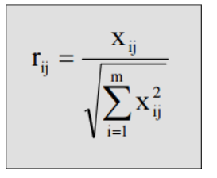

### Perkalian Antara Boot dengan Nilai Setiap Atribut

Perkalian ini untuk membentuk matrik Y. dapat ditentukan berdasarkan ranking bobot ternormalisasi (yij) sebagai berikut:

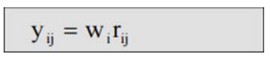

dengan i=1,2,…,m dan j=1,2,…,n

### Menentukan Matriks Solusi Ideal Positif dan Matriks Solusi Ideal Negatif

### Menetukan Jarak antara Nilai setiap Alternatif dengan Matriks Solusi Ideal Positif dan Negatif

Jarak antara alternatif Ai dengan solusi ideal positif dirumuskan sebagai:

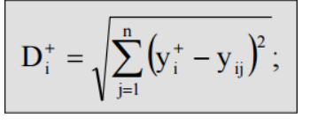

Jarak antara alternatif Ai dengan solusi ideal negatif dirumuskan sebagai:

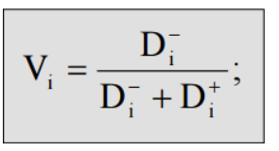

### Menentukan Nilai Preferensi untuk setiap Alternatif

Nilai preferensi untuk setiap alternatif (Vi) diberikan sebagai:

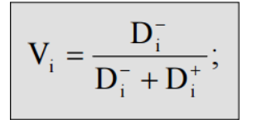

Nilai Vi yang lebih besar menunjukkan bahwa alternatif Ai lebih dipilih.

# PERHITUNGAN EXCEL

Pada tahap ini kami melakukan perhitungan dengan data yang kami dapat dari artikel lalu menghitung manual mengguanakan excel dengan metode TOPSI

## Menentukan Kriteria dan sifat

Kriteria-kriteria yang akan dijadikan acuan dalam pengambilan keputusan, yaitu Ci dan sifat dari masing-masing kriteria.

|  |  |  |  |
| --- | --- | --- | --- |
| **Kriteria** | **Kode** | **Bobot** | **jenis** |
| Pondasi | C1 | 3 | benefit |
| Kondisi Sloof | C2 | 5 | cost |
| Kondisi Kolom / Tiang | C3 | 5 | cost |
| Kondisi Balok | C4 | 5 | cost |
| Kondisi Struktur Atap | C5 | 5 | benefit |
| Jendela / Lubang Cahaya | C6 | 5 | cost |
| Ventilasi | C7 | 5 | cost |
| Kondis Kamar Mandi | C8 | 5 | cost |
| Sumber Air Minum | C9 | 3 | cost |
| Kondisi Penutup Atap | C10 | 4 | benefit |
| Kondisi Dinding | C11 | 3 | benefit |
| Kondisi Lantai | C12 | 3 | benefit |

## Menentukan Rating Kecocokan

Rating kecocokan setiap alternatif pada setiap kriteria. 

## Membuat Matriks Keputusan yang Ternormalisasi

TOPSIS membutuhkan rating kinerja setiap alternatif Ai pada setiap kriteria Cj yang ternormalisasi, yaitu

## Perkalian Antara Boot dengan Nilai Setiap Atribut

Perkalian ini untuk membentuk matrik Y. dapat ditentukan berdasarkan ranking bobot ternormalisasi (yij) sebagai berikut

## Menentukan Matriks Solusi Ideal Positif dan Matriks Solusi Ideal Negatif





## Menetukan Jarak antara Nilai setiap Alternatif dengan Matriks Solusi Ideal Positif dan Negatif



## Menentukan Nilai Preferensi untuk setiap Alternatif



# APLIKASI TOPSIS BERBASIS WEB

Aplikasi ini ertujuan untuk menghitung SPK dengan metode TOPSIS dengan berbasiskan web

## Home

Pada halaman home bersiskan penjeasan singkat dan login untuk mengakses laman web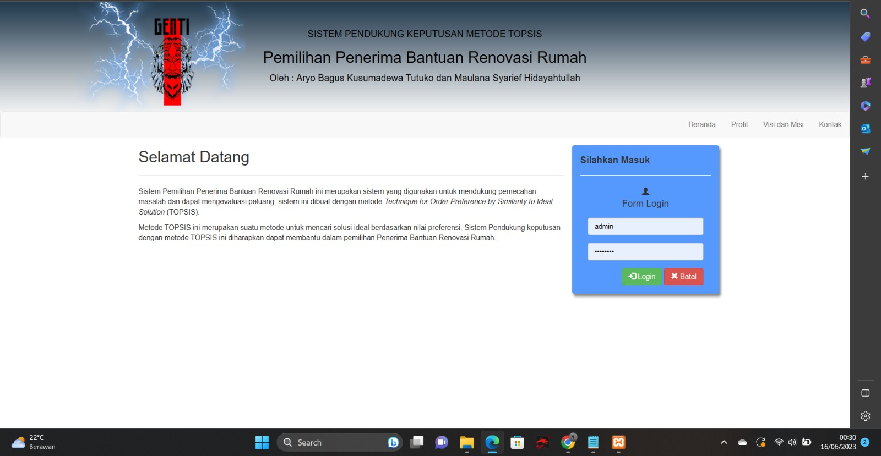

## Pengisian Alternatif

Pada halam ini kita dapat mengisi atribut alternative yang nantinya akan menjadi alternative dalam hitungan TOPSIS, serta kita bisa mengkapus menambah serta mengubah data.

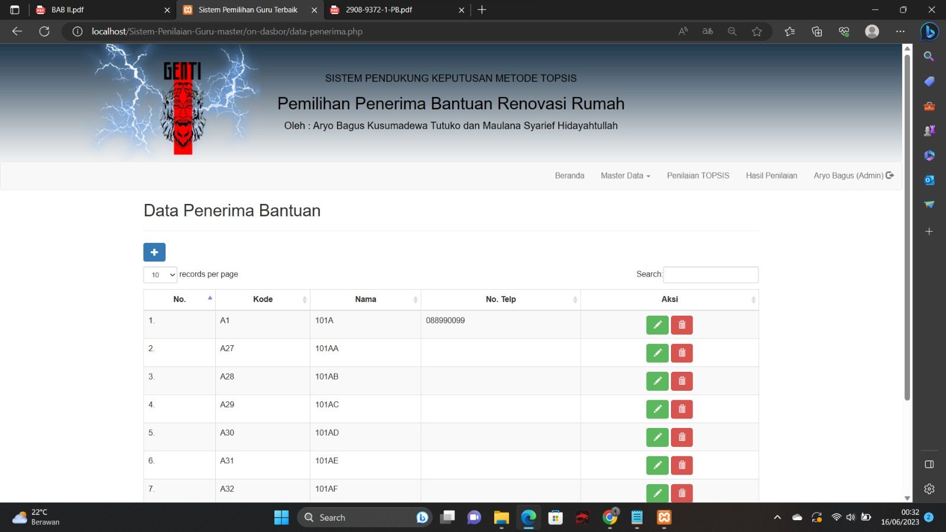

## Pengisian Kriteria dan Bobot

Pada halaman ini kita mengisi kriteria serta bobot yang dibutihkan dalam perhitungan TOPSIS, , serta kita bisa mengkapus menambah serta mengubah data.

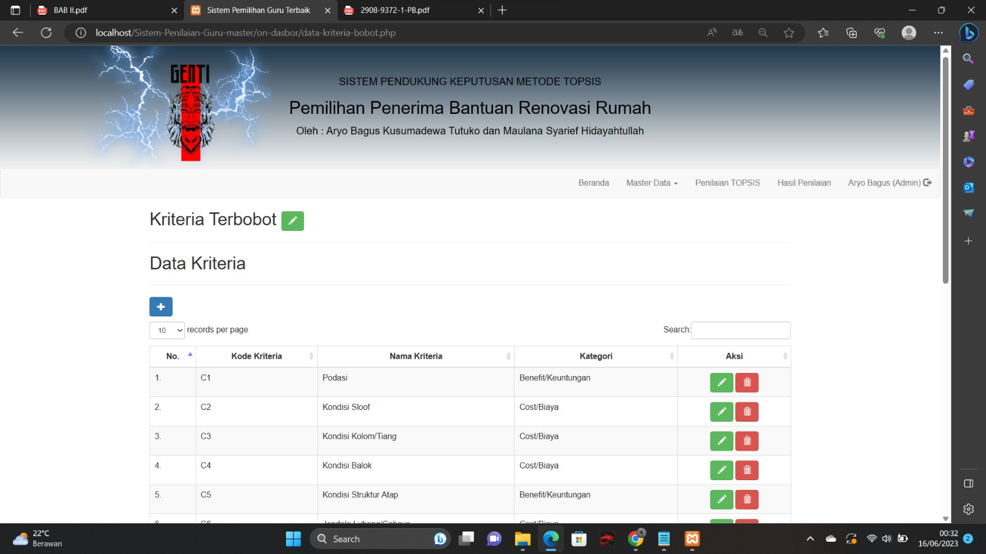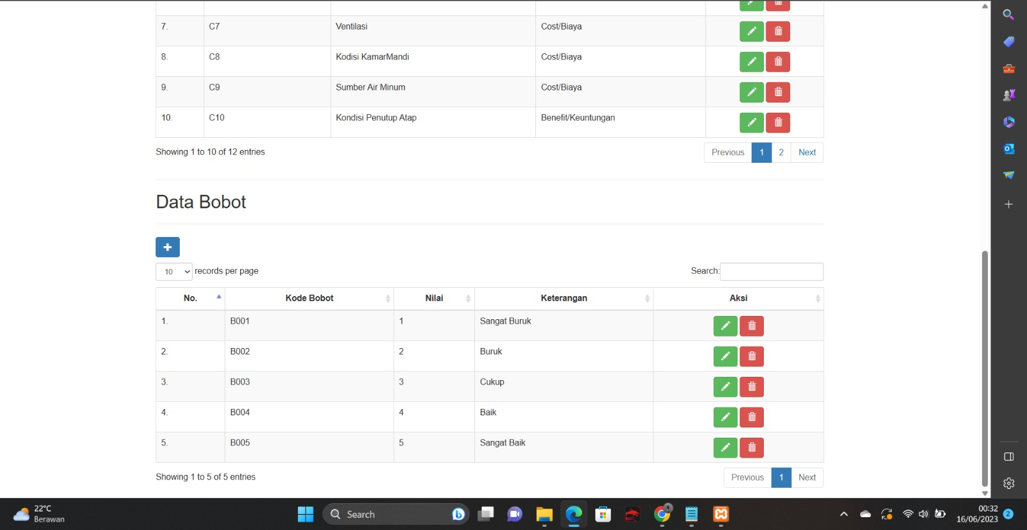

## Pengisian Data

Pada halaman ini kita mengisi data dari nilai yang sudah kita peroleh lalu mengisinya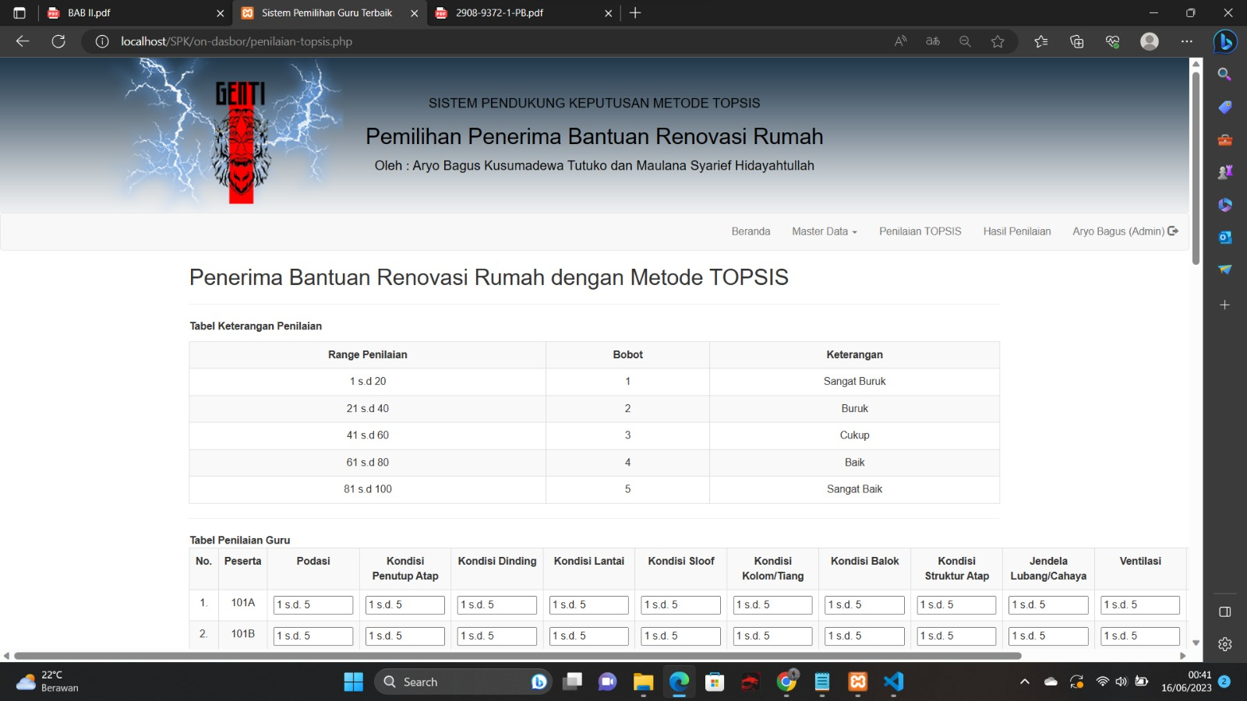

## Hasil Penilaian

Pada halaman ini hasil penilaian dari setaip alternative dam kriteria yang sebelumnya sudah kita masukan akan terhitung dan tampil pada halaman ini

